

研究生管理信息系统
教师用户手册

南华大学研究生处

目录
一、系统介绍 3
二、登录系统 4
密码修改 6
学生成绩录入 6
学生成绩查询 6
课程选修名单 7
教师课表查询 7
导师申请 7
学生培养计划审核 8
导师所带学生查询 9

一、系统介绍
教师服务系统是南软《Gmis 研究生管理系统 V3.0》的子系统，该系统主要是供各教师使用。系统提供了对所有学生在校期间所有审核环节，每个环节严格控制。 利用现有的网络资源，将相对固定的业务流程、管理方法、各种规范等相关知识，通过该平台系统进行整合，通过该平台可以进行对研究生整个情况了解，并同时进行统一管理与差异化管理相结合， 实现研究生院（处）的管理更加规范化 、科学化，从而大大提高研究生院（处）的管理水平，充分节约各工作人员的宝贵时间，提高工作效率。
运行环境
客户端使用Windows98/XP/2000操作系统和IE6.0浏览器，系统要求如下。
■ 计算机网络：局域网、广域网、因特网、虚拟专用网都可以满足需求。
■ 使用人员计算机：Windows 98/Me/2000/XP，并安装Office97/2000，IE5.5(及以上)。

注意事项
● 使用IE5.5或以上版本
● 分辨率要求 1024*768
● 关闭弹出窗口阻止程序
● 安装打印插件（系统在第一次打印时，自动安装）

二、登录系统

STEP 1，打开IE浏览器，输入系统URL地址，如下图。
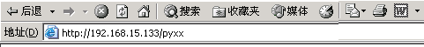

STEP 2, 在系统登录页面，如下图所示，在学号、密码栏，分别输入学号及密码，点击登陆按纽，或者直接敲回车。
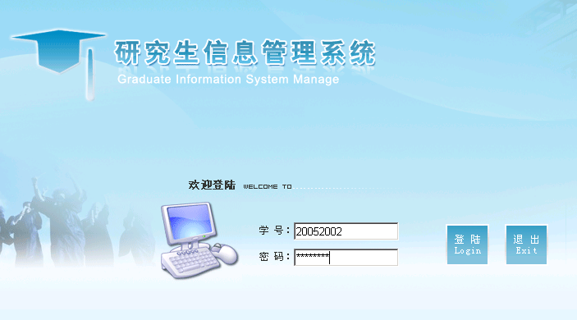

STEP 3，进入学生子系统首页，学生子系统首页左侧为功能菜单，右侧为教学评价、师生互动、通知公告。

当教师以自己的用户名登陆后，主界面如下图所示：
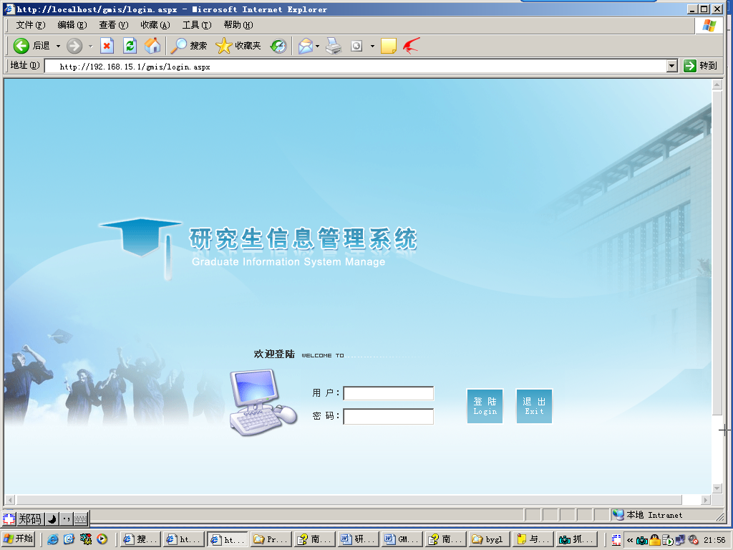

研究生管理系统中，任课教师操作主要包括：
学生成绩录入、学生成绩查询、课程选修名单、教师课表查询、导师申请等功能。
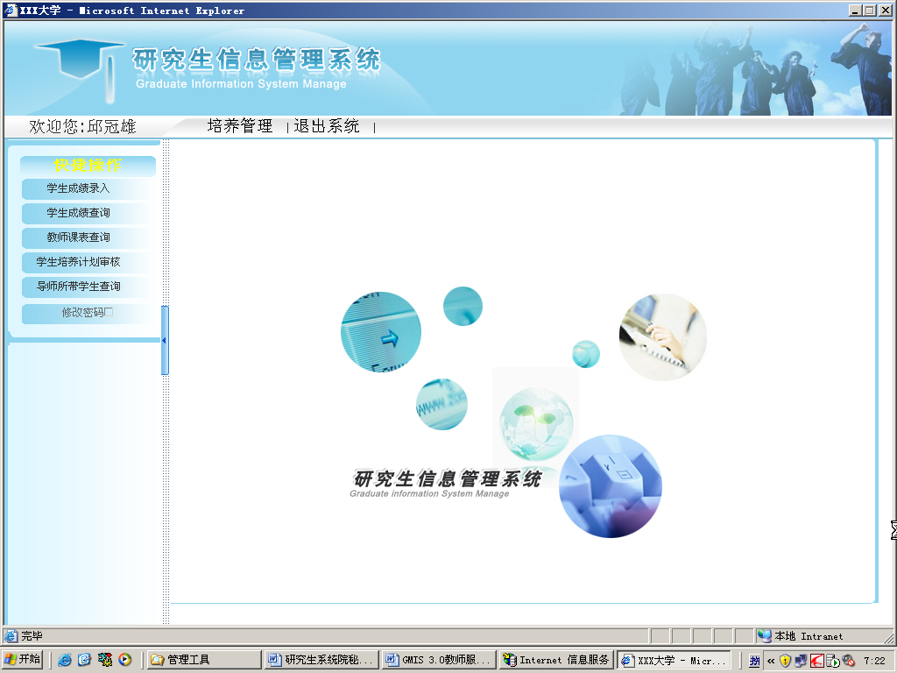

密码修改
操作说明：教师登陆后，要及时更改自己的登陆密码，具体修改方法是，登陆后，快捷方式中点击“修改密码”，系统就会出来，密码修改界面。
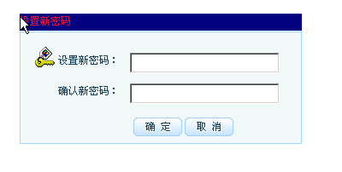

学生成绩录入
操作说明：当用户点击“学生成绩录入”功能，系统会出现如下图所示界面，在班级下拉列表中，所显示的为当前学期，登陆老师的所带的班级，选择所要录入成绩的班级，系统会自动出现该班级的学生，然后把学生的考核成绩依次录入，所有录入完成后，点“保存”按钮。系统会把成绩保存到数据库中。
注意事项：
- 成绩录入，只可以录入当前学期的成绩，如果在该学期内成绩未录入，则不可以再次录入学生的成绩。
- 学生成绩保存后不可以修改,若修改成绩请到培养办修改。
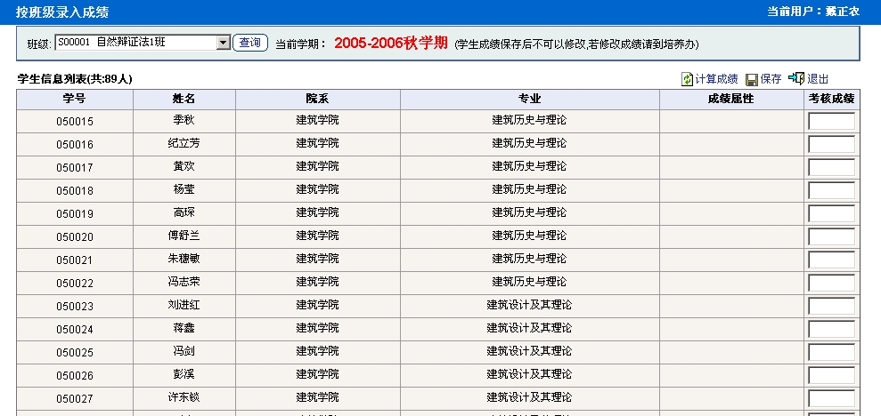

学生成绩查询
操作说明：学生成绩查询点开后，主要是老师可以查所带课程的学生的成绩，可以查任何学期的学生成绩。可以打印。

课程选修名单
操作说明：该功能主要是教师可以查询学生选择自己所带课程的学生名单，可以打印，考核成绩一列，为空的，用来是手工记录学生的成绩。默认是当前学期所开的班级，可以选择不同的班级进行查询打印。

教师课表查询
操作说明：主要是任课教师查询自己本学期的所带课程的课表，可以打印，课表为二维课表，但对于有的没有安排具体上课时间的课程，在二维课下面会显示没有安排上课时间的课程。

导师申请
操作说明：对于不是硕导或博导的任课教师，可以根据自己的实际情况，在网上可以进行导师申请，填写申请表的所有内容，如果是硕导，可以进行博导的申请。点开后，输入基本信息，然后点“保存继续”后，就可以输入后面相关项的内容。如下图
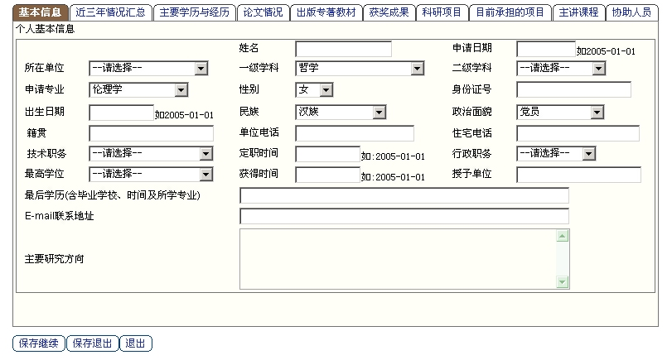
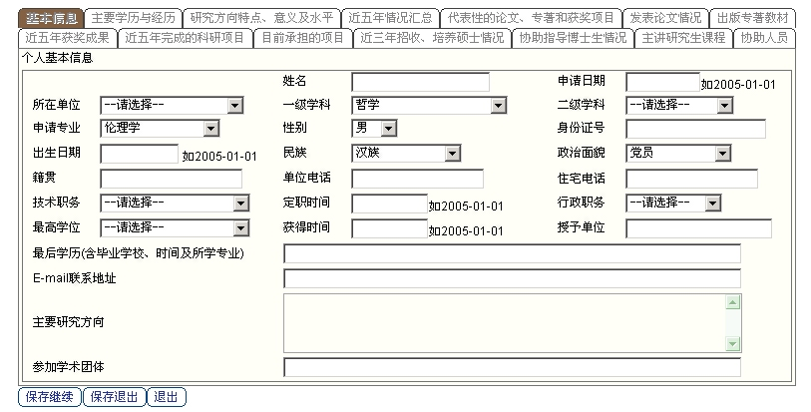

学生培养计划审核
操作说明：对老师所带学生提交的培养计划进行审核处理，确认学生提交的培养计划的准确无误，有问题的培养计划可以进行撤消处理。如下图
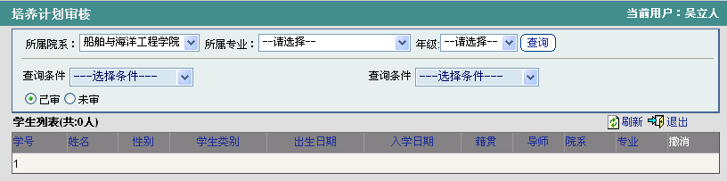

导师所带学生查询
操作说明：老师可以查询出各专业所带学生。

